DAFTAR NILAI ULANGAN HARIAN
TAHUN PELAJARAN 2013/2014
SMK WIYASA MAGELANG

KELAS : XI APH 1
SEMESTER : 1
MAPEL : BAHASA JAWA
NO | NIS | NAMA | NILAI
1 | 1921 | Agung Setiawan | 80
2 | 1922 | Agus Suryanto | 100
3 | 1927 | Alfonsus Albi Wahyu P | 70
4 | 1930 | Angela Deninda Meiliana K | 95
5 | 1941 | Arminda Dian Astuti | 100
6 | 1942 | Arsinta Minhartati | 100
7 | 1946 | Ayu Mukti Nilam Cahyani | 100
8 | 1952 | Catharina Asih Pratiwi | 100
9 | 1953 | Catur Agus Setiawan | 90
10 | 1955 | Chanifah | 100
11 | 1965 | Desy Meika Wandari | 100
12 | 1968 | Dewi Latifah | 100
13 | 1970 | Dewi Rengganingsuci | 100
14 | 1971 | Dewi Susilowati | 95
15 | 1975 | Didik Setiyawan | 100
16 | 1979 | Eky Fitri Widiyanto | 95
17 | 1991 | Fitri Nur Yulianingsih | 100
18 | 2012 | Irvan Himawan | 100
19 | 2016 | Juniarti Rahayuningsih | 100
20 | 2029 | Mesah Tri Novianto | -
21 | 2030 | Mohammad Syahrul Febriansyah | 95
22 | 2031 | Muhamad Azis Sungkono | 75
23 | 2035 | Nefo Ernando | 70
24 | 2042 | Novia Putri Ardiani | 100
25 | 2047 | Nurul Desfifalah | 100
26 | 2050 | Nurul Utha Viana | 100
27 | 2051 | Oky Kurniawan Pratama | 75
28 | 2053 | Paska Dewi Imanola Kassandra | 100
29 | 2060 | Putri Sekar Pertiwi | 100
30 | 2065 | Ratnawati | 90
31 | 2082 | Sarwendah Tri Wahyuni | 100
32 | 2094 | Tessa Kristiana | 100
33 | 2102 | Wahyu Adi Pamungkas | 95
34 | 2113 | Yovaren Kiem Vieneta | 75
35 | 2115 | Yuni Nuratita | 100

Penilaian :
Pilihan ganda = 5
Essay = 15
Batas Tuntas | Nilai
Minimal | 60
Maximal | 100

September 2013
Guru Pembimbing Mahasiswa PPL

Sudjiani Hadibowo Muhamad Al Ma Arif
NIM: 10205241077

Soal ulangan harian kelas XI
- Ingkang kedah dipun wigatosaken nalika sesorah inggih menika ?
- Wiguna, Wicara, Wirama
- Unggah-ungguh, olah swara, tata basa
- Wicara, wirama, tata cara
- Wiraga, wirama, wicara
- Olah raga, tindak-tanduk, gerak badan nalika sesorah ingkang trep kasebat?
- Wirama
- Wicara
- Wiraga
- Wirasa
- Ukara ingkang dados dhasaring paragraf / pokok paragraph dipun sebat?
- Ukara baku
- Ukara penerang
- Ukara deduktif
- Ukara induktif
- Layang ingkang dipun kirim saking salah sawijining instalasi dhumateng instalasi sanes utawi saking instalasi dhumateng tiyang dipun sebat?
- Layang pribadi
- Layang undangan / ulem
- Layang resmi
- Layang iber-iber
- Peranganing layang ingkang ngandharaken kapan layang kasebat dipun damel kasebat?
- Panutup
- Peprenah
- Adangiyah
- Titimangsa
Wangsulana pitakonan ing ngisor iki kanthi pratitis !
- Kadamela tuladha purwaka basa ing layang pribadi !
- Kadamela tuladha atur pakurmatan ing sesorah !
- Kaandharaken menapa bentenipun paragraf deduktif lan paragraf induktif !
Nilai Soal :
Pilihan ganda : 5 poin
Essay : 15 poin
FOTO MENGAJAR DALAM KELAS
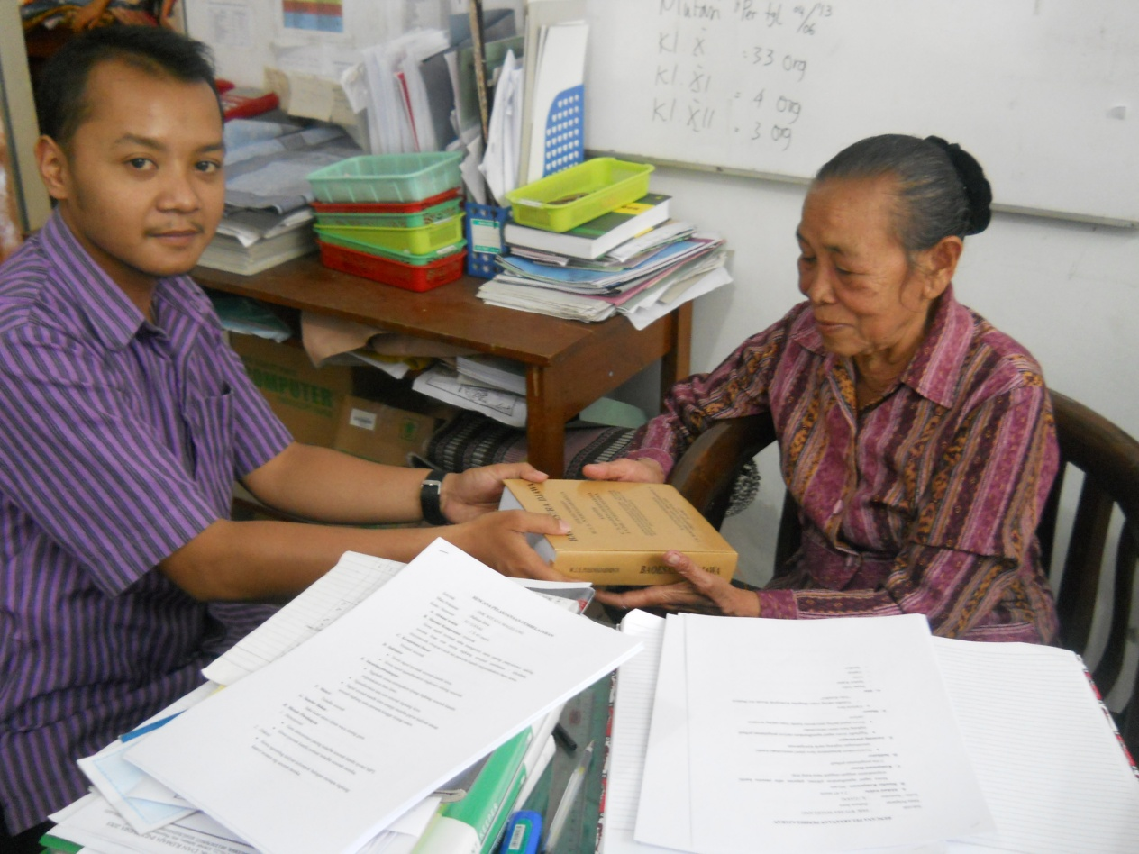
Gambar 1 : penyerahan kamus Baoesastra Djawa
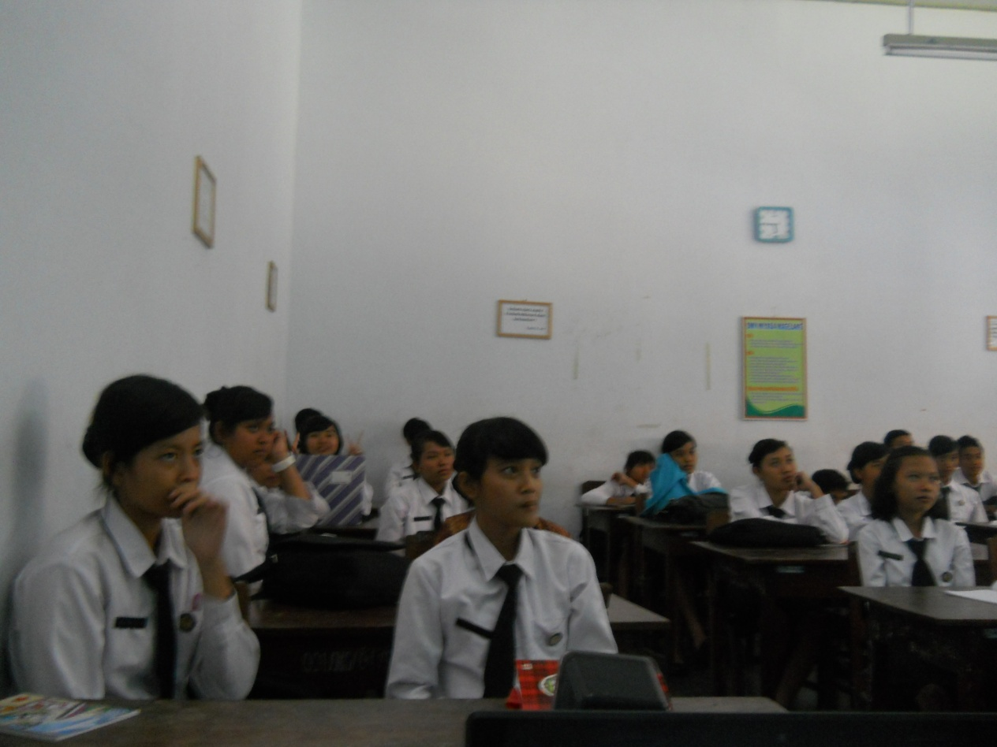
Gambar 2 : suasana mengajar di X APH 2
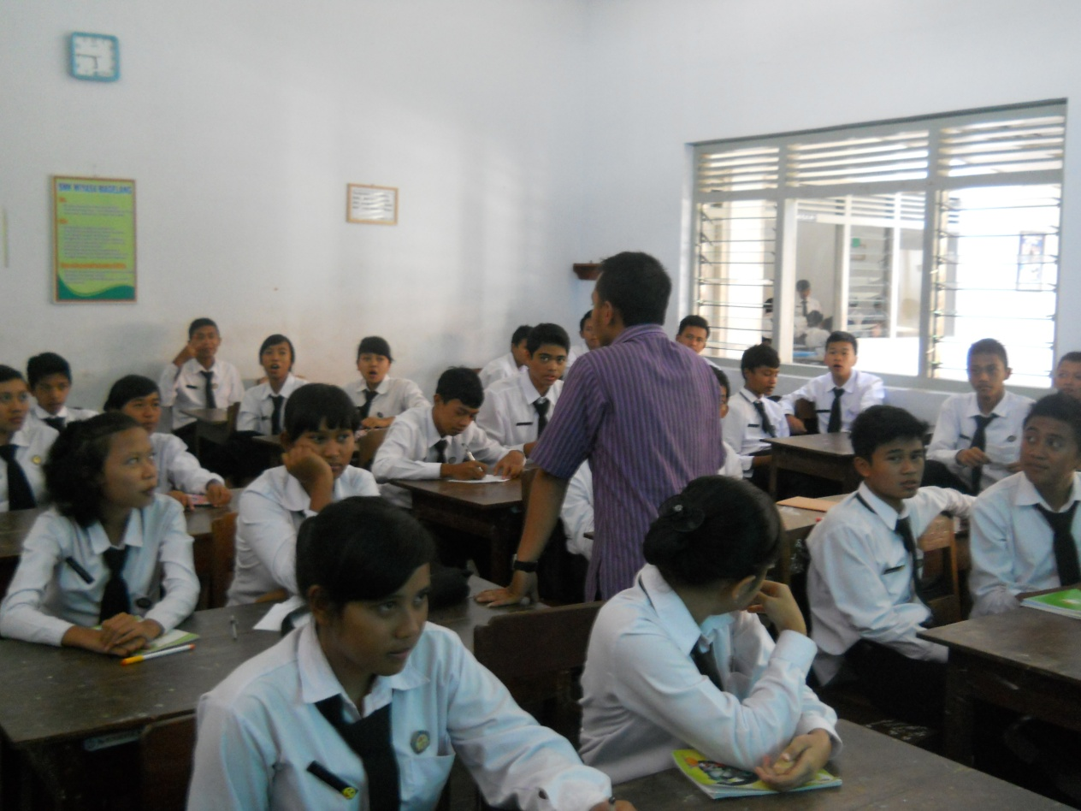
Gambar 3 : suasana mengajar di X APH 1
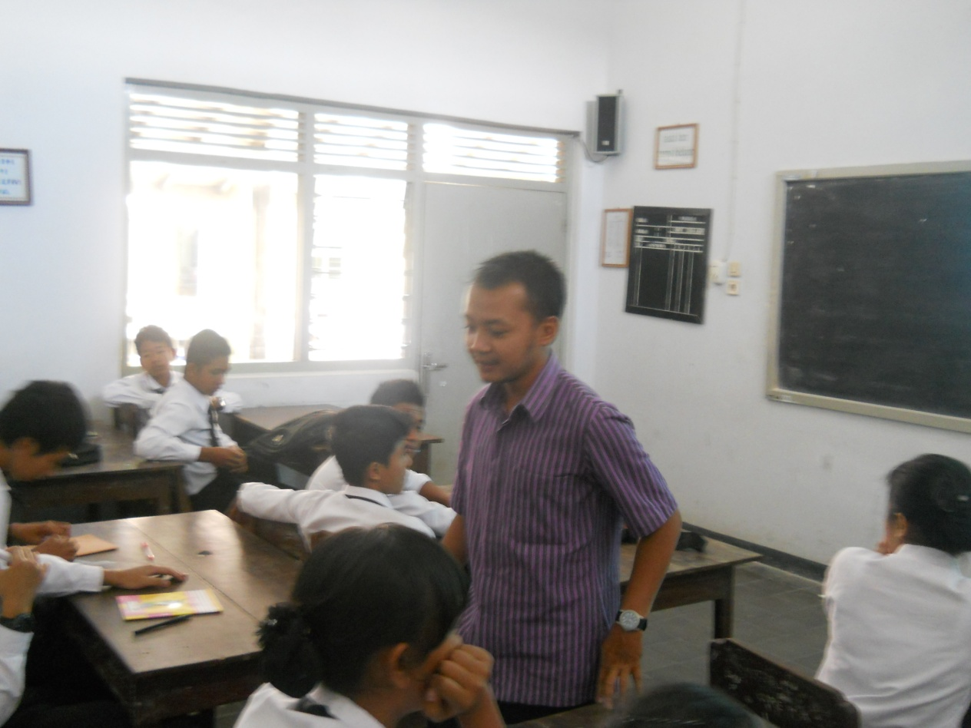
Gambar 4 : suasana mengajar di X APH 1

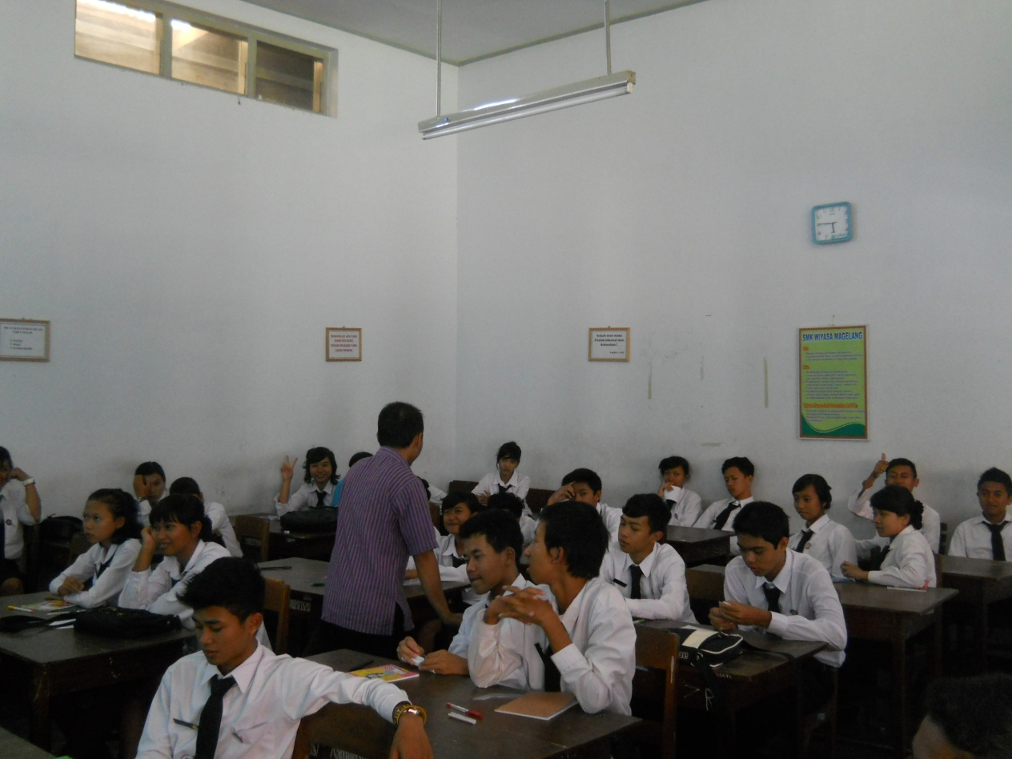
Gambar 5 : suasana mengajar di X APH 1

